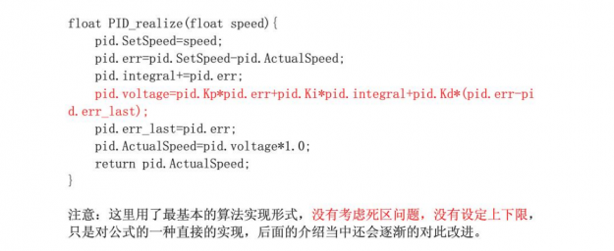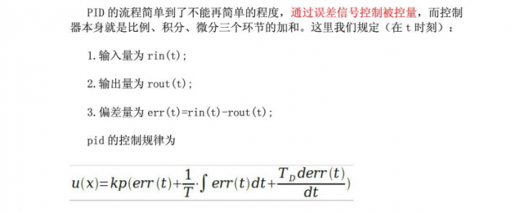

预定值（期望的理想值）： x0
实际输入值： x1
P(比例):
I（积分）:
D（微分）:
单次偏差值（当前）： offset=x0-x1
累计偏差值： offsetSum=前几次单次偏差值之和
输出值： y=P*offset+I*offsetSum+D*(offset当前-offset前一次)
P*当前偏差+I*偏差总和+D*（当前偏差-上次偏差）

